З досвіду роботи вихователя ДНЗ № 43
Пінаєвої Вікторії Володимирівни
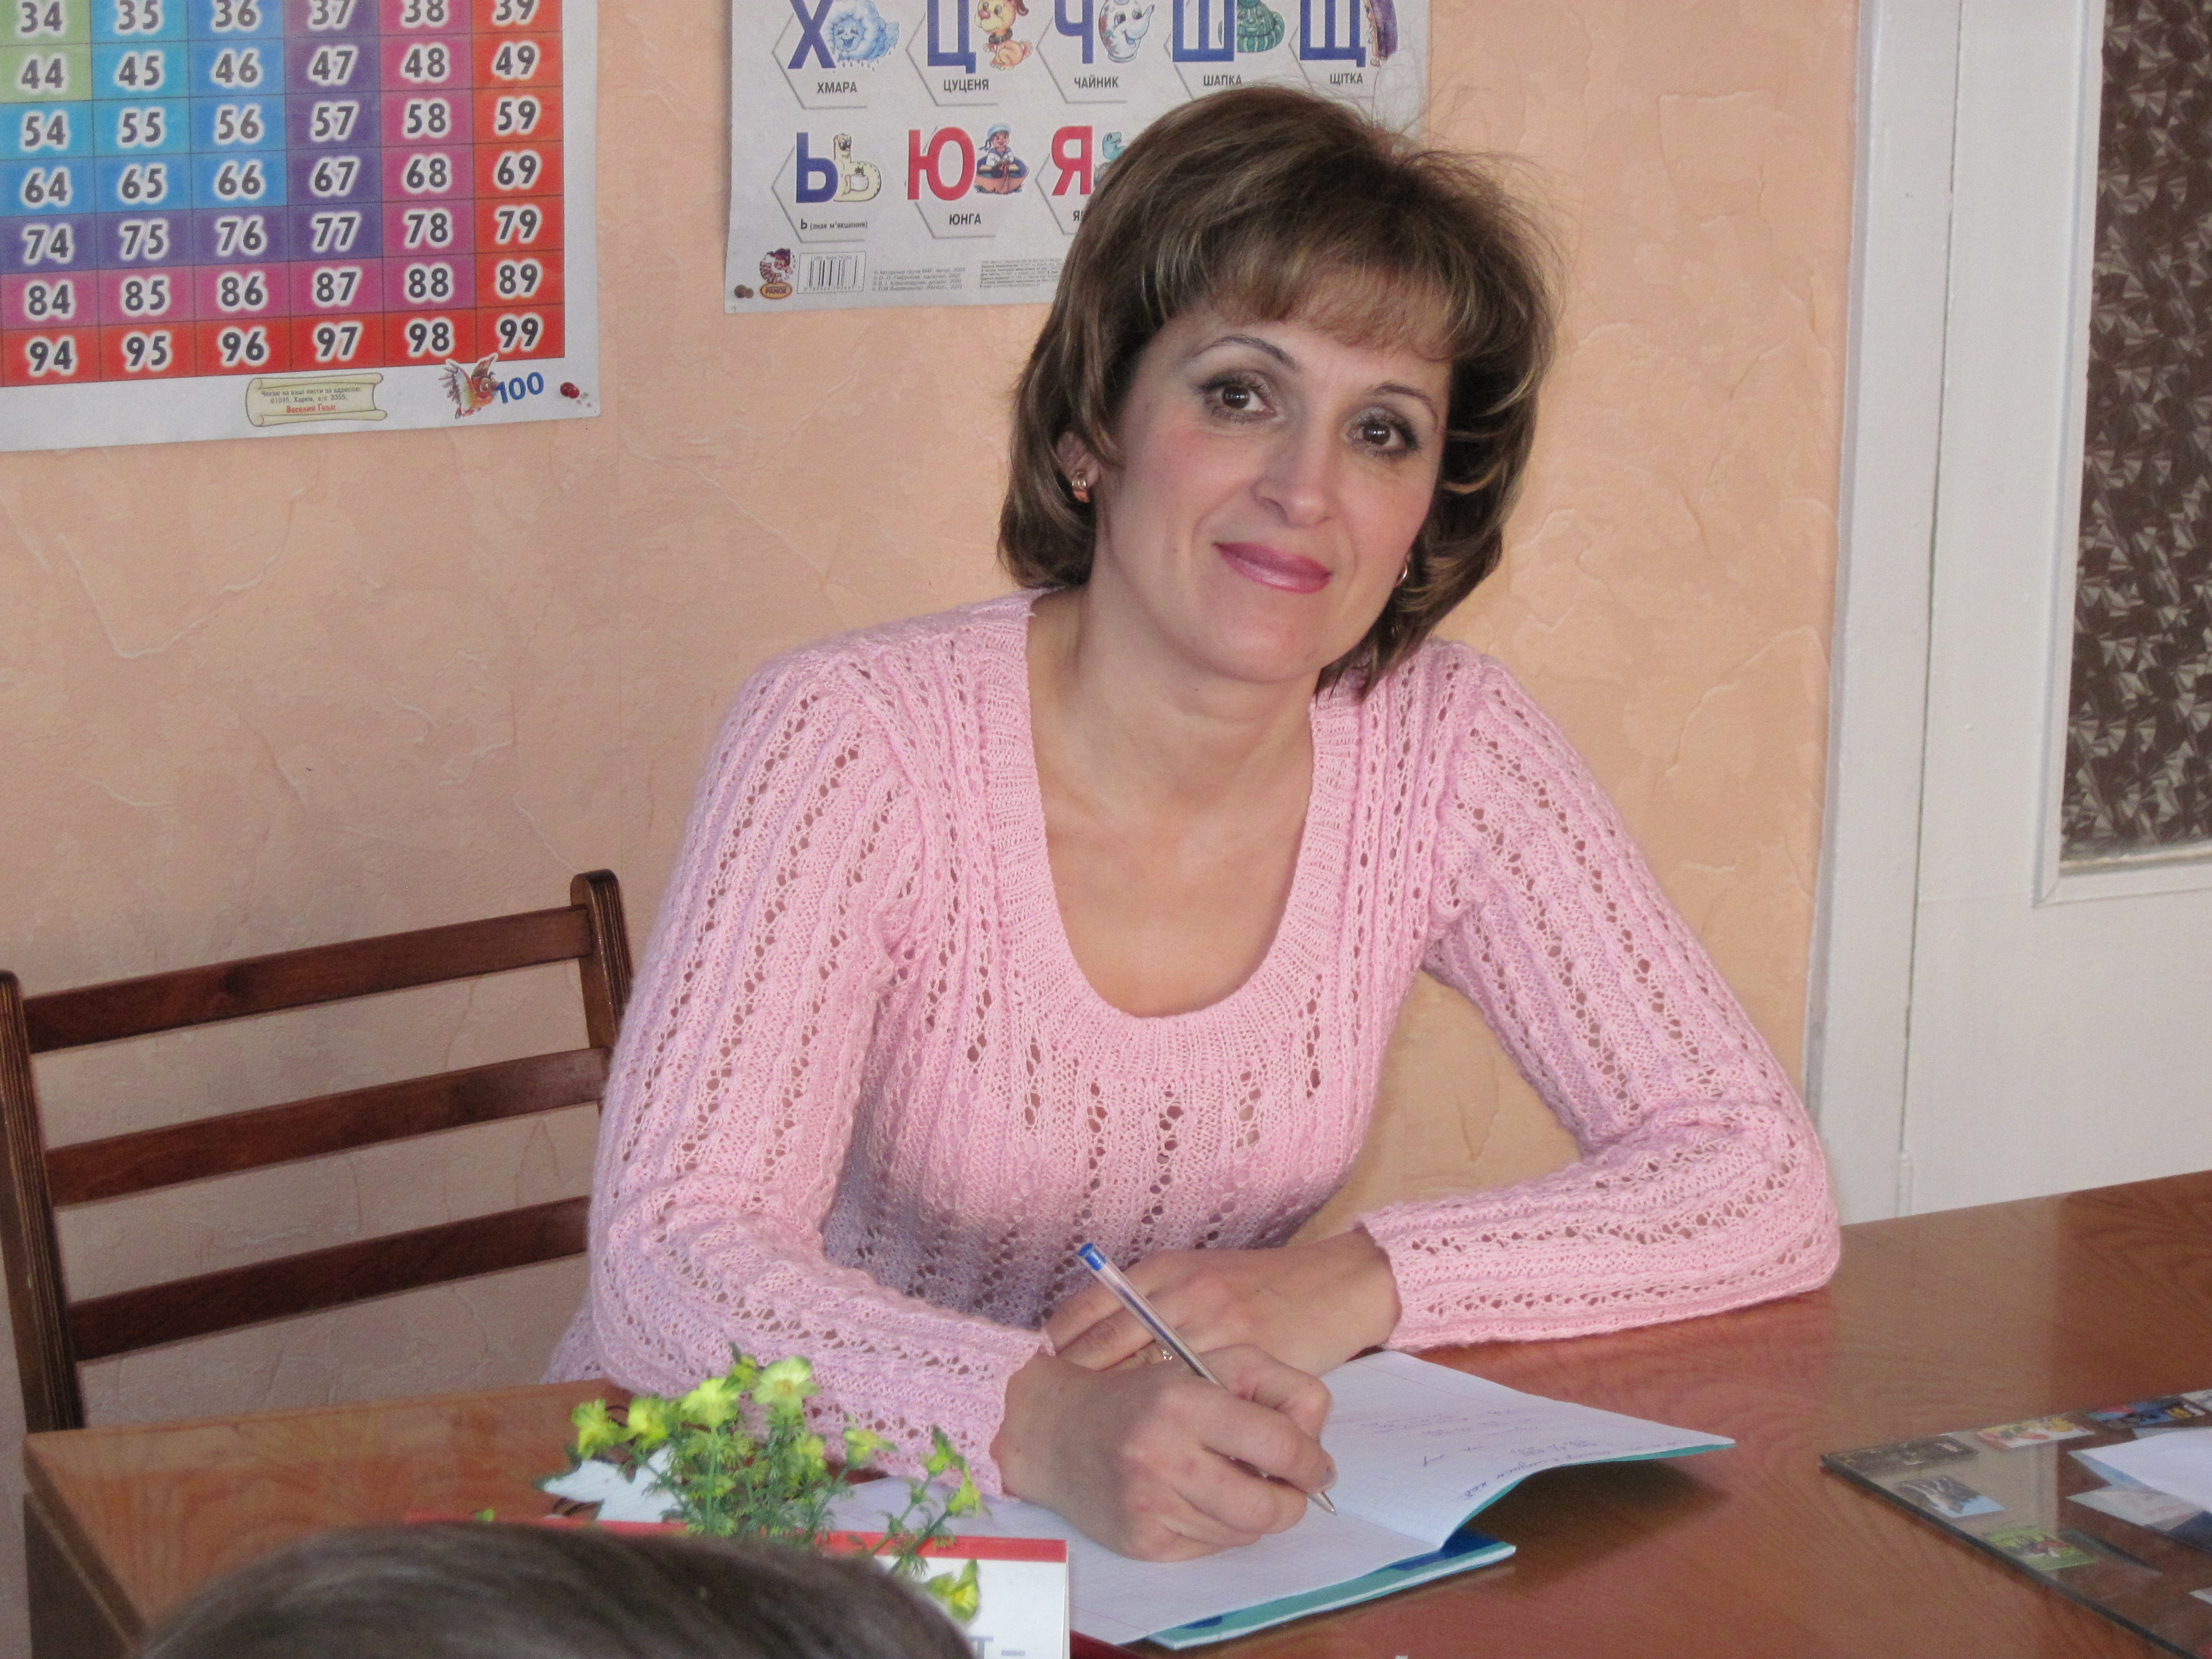
Любити природу можна тільки серцем
Сьогодні вже немає сенсу довго переконувати когось про важливість екологічної проблеми для нашого майбутнього. Людству загрожує загибель, якщо воно терміново не змінить свого ставлення до природи. Психологи впевнені, що природна потреба осмислити кожне природне явище формується в дітях до 10-11 років. Тому в своєму спілкуванні з дітьми, ми дорослі, повинні прагнути, щоб діти були нероздільні з природою, вбирали в себе її чарівність, багатство, мудрість. Чим раніше дитина порине в природу, відчує на собі її благодатний влив, тим краще для неї, для її фізичного і душевного здоров’я .
Дітям необхідно самим мерзнути взимку, грати в сніжки, відчувати, як мороз щипає за ніс чи вуха; їм треба натішитися принадами літа, збирати і їсти ягоди, милуватися веселкою, відчути лагідність річкової води і сонця, знемагати від спеки, ховатися від неї в тіні дерева, мокнути під дощем…
Потрібно, щоб у дітей виробилася потреба любити, берегти і примножувати природу. Цього можна досягти лише в тому разі, якщо дорослі своїм особистим прикладом виховують бережливе ставлення до довкілля. Ми повинні прагнути, щоб наші діти зрозуміли, що природа потрібна всім людям і не тільки сьогодні. Природа дає нам свої скарби, а нам потрібно віддячити їй людською добротою і турботою .
Наші діти пізнають світ щодня. Педагоги, батьки стануть для них кращими вчителями, якщо урізноманітять дитячі знання інформацією про тваринний і рослинний світ, явища неживої природи. Довкола стільки прекрасного і дивного. Наша мета – показати це дитячому погляду.
Природа – не тільки джерело здоров’я, радості, краси. Це наш вірний друг і неоціненне багатство. Природа вимагає від людини любові і поваги, турботи і бережливого ставлення. Сьогодні особливо очевидний і прикрий той факт, що здоров’я наших дітей – наймолодших громадян – безпосередньо залежить від екологічного та економічного стану держави. І сьогодні переважна частина людства розуміє: треба негайно рятувати навколишнє середовище, відновлювати або, як кажуть діти, лікувати його. Допомогти в цьому покликана наука – екологія. Це наука про наш дім, а наш дім це все, що нас оточує, де ми живемо.
А як можуть діяти на користь природи дошкільнята? Насамперед, не нашкодити. А ще – вивчати природу, спостерігати за об’єктами та явищами, навчитися бачити взаємозв’язок між ними, не порушувати екологічну рівновагу.
Дітям 5 року життя властиве емоційне сприйняття. Стійкість почуттів виникає лише тоді, коли вони ґрунтуються на знаннях. Для розвитку екологічної культури використовую різні види та форми роботи. Це екологічні заняття, екскурсії, уроки доброти, проблемні ситуації, екологічні казки, тиждень екологічної творчості, спостереження, пошуково-дослідницьку діяльність. Важливо донести до дітей те, що природа жива, вона відчуває наше відношення до неї.
Одного разу в нашій групі був такий випадок. У нас на майданчику росте каштанчик, ми посадили його з дітками минулого випуску. Коли ми гуляли на майданчику то Ваня Кітченко схватився обома ручками за гілочки, ніжками наступив на стовбур і став розгойдуватись, зриваючи листочки, і здираючи кору з маленького деревця. Я зробила йому зауваження, а потім розказала діткам історію народження каштанчика. Повела їх до великого дерева, з якого восени впав каштан, пролежав в землі цілу зиму. Навесні у ного з’явився корінець, потім росточок і ми з дітками охайно викопали його і посадили у нас на майданчику.
Довго доглядали його 2 роки, думали по те, що колись каштанчик буде великим, буде давати тінь, під якою можна буде сховатися від спеки влітку, а дітям буде приємно усвідомлювати, що це вони посадили його. Через багато років, коли дітки стануть дорослими, стане великим каштан і, проходячи мимо садочка, вони будуть гордиться, що саме вони посадили дерево. А тут знайшовся такий хлопчик Ваня, який вирішив просто так погойдатися на деревці, зламавши при цьому гілочки. Дітки задумались.
Я розказала дітям про те, що дерево – це жива істота. Воно дихає, відпочиває, п’є. Його «кров» циркулює так, як і наша.
- Чи б’ється серце у дерева? Ритми його серця ледве чутні, але вони стимулюють його життя. Найкращий час, щоб почути «серце» дерева - рання весна, коли починається сокорух.
Запропонувала дітям дослід.
У нашої медсестри ми попросили стетоскоп. Приклавши його до дерева, - почули биття «серця» дерева. Ритми його «серця» ледве чутні, але вони стимулюють його життя. Порівняли ритм свого серця з ритмами «серця» дерева. Найкращий час, щоб почути «серце» дерева - рання весна, коли починається сокорух. На прогулянці я помітила, як Ваня присів біля маленького деревця і сказав: «Пробач мені, каштанчику, я більше ніколи не зроблю тобі боляче!
Кожного дня, виходячи на прогулянку, дітки підбігають до деревця, вітаються з ним, слідкують за тим, щоб під ним була волога, підпушена земля. Такі маленькі уроки турботи і доброти запам’ятовуються на все життя, і в майбутньому малюки не виростуть жорстокими і бездушними.
Восени, спостерігаючи за деревами, сприймаємо їх живими. На території садочка є чудові берізки, за якими ми спостерігаємо на протязі року. Розповідаю дітям:
- Восени берізкам сумно, вони сумують за сонечком, за теплом, за пташками, які співали їм веселі пісні влітку.
- Давайте скажемо берізкам щось приємне щоб їм не було так сумно. І діти говорять приємні слова деревам : «Не сумуйте, берізки, ми кожного дня будемо приходити до вас. Ви дуже гарні, ми милуємося вами». Дітки гладять берізки ручками, обнімають їх, гріють своїм теплом, розповідають їм вірші, водять хороводи.
- На кого схожі берізки весною ? (На дівчаток: гарних і струнких). Вітерець розчісує їм кіски. Берізки причепурилися до приходу весни, одягли гарні сережки. Дітки радіють разом з ними.
На протязі року спостерігаємо за бруньками каштана. Малята знають, що взимку брунька тверда і маленька, тому що дерево спить до весни. З першим теплом брунька починає розвиватися, стає, більшою і липкою. Дітки обережно пробують її пальчиками, щоб не зламати, разом спостерігаємо за чудесним перетворенням маленької бруньки в гарну квітку, появу листочків… Радіємо появі перших весняних квітів, молодої травички, порівнюємо її з килимком, який врив землю .
Спостерігаючи за дитячими обличчями, я помічаю тріпотливі, захоплені погляди і дійсно – єднання з природою – це справжнє диво .
Взимку висаджуємо квасольку. Спочатку мочимо її, квасолька набухає, з”являється корінець, потім діти самостійно висаджують її в підписаний стаканчик і мають змогу спостерігати за ростом своєї власної квасольки. І не передати ту радість, коли дитина прибігає і каже: « А в моєї квасольки з’явився перший листочок!!!» , «А моя квасолька обвивається навколо ниточки!» Слідкують за тим, щоб, рослинка не засохла, підпушують їй землю, піклуються про неї. Ці світлі почуття можна виховати в дитині тільки у взаємодії з природою.
Весною на підвіконні у нас росте розсада помідорів, перцю, яку ми потім висаджуємо на свою грядку. Коли з’явилися перші сходи, діти сказали : «Подивіться, - як військо солдат, гарні, стрункі».
Дуже цікаво пройшло знайомство з комахами. Адже це безкінечно цікавий, загадковий, тендітний і недоторканий світ найменших мешканців нашої планети. Доторкатися до нього можна тільки серцем.
Для маляти було цікаво взнати, що комахи уміють говорити. Лише вони це роблять не за допомогою слів, як люди, а через дотики. Малята дивуються розповіді про гусеницю, яка перетворюється на дивного метелика. Проводжу цікаві екологічні , етичні бесіди з дітьми. Наприклад про комах…
Приклад розповіді вихователя:
- Маленькі і великі, страшні і симпатичні, шкідники і друзі людей….і все це про наших дрібненьких супутників життя-комах.
Розповідаю дітям: - Ще сонечко добре не пригріло, а комашки і павучки тут як тут. Вилазять, вилазять, вилазять…. Часто ми їх боїмося і стараємось уникнути, або навіть знищувати, хоча більшість з них є дуже корисними і безпечними.
- Яких комах ви боїтеся? (Бджіл, ос, комарів, павуків). - Що вам хочеться зробити, коли ви бачите павучка? (Збити павутинку, наступити на павучка ніжкою, роздавити його). Хоча якщо придивитися зблизька, то вони не виглядають такими страшними.
А деякі комашки нам подобаються, тому ми неодмінно хочемо зловити їх, просто так, заради цікавості, по-дружньому пошарпати метелика за крильця, після чого він приречений, тому що літати уже не зможе .
Нам хочеться міцно затиснути комашок в ручці, або посадити в коробочку і милуватися ними, поки вони не загинуть.
- А деяких комашок ми просто не помічаємо, тому, що вони дуже маленькі, топчимося по ним ніжками, від нудьги руйнуємо їхні будиночки.
- А хочете дізнатися, що про нас думають друзі наші менші – комахи, павучки?...
Дуже люблять діти ігри –перетворення .
Так восени, спостерігаючи за мурашником, звертаю увагу на те, що мурашок не видно.
Зразок бесіди:
- Давайте пошукаємо їх. Не видно? Зараз я змахну паличкою чарівною –стрічечкою золотою і перетворю вас на мурашечок і ви розкажете мені, де ви поділися. Ви, малята, покрутіться – на мурашечок перетворіться! - Добрий день, мурашечки, чому вас не видно?. (Прийшла осінь і ми заховалися в свої підземні будиночки). - Чому? (Тому, що стало холодно і нам немає чого їсти).
–А що ви їсте? (Жуків, гусінь).- А де поділися жуки, гусінь і різні комашки? - Їм теж немає чого їсти. - Що ж їдять жуки, гусінь?...
- Доторкніться до землі, яка вона? (Холодна). Водичка, яка живить рослини, стає дуже холодною. Ховаються тварини, які живляться цими рослинами. Все в природі взаємопов’язане .
– Мурашечки, а вам добре зимувати у вашому будиночку? -Кого ви боїтеся ? (Людей які руйнують мурашники). - Що б ви їм прошепотіли на вушко? (-Що негарно ображати маленьких). - Ви мурашки покрутіться - на діток знов перетворіться. - Коли весною зустрінемо мурашечок, що ми їм скажемо ?( -Ми привітаємося з ними і запитаємо як їхні справи). Ніколи не ображайте маленьких, піклуйтеся про беззахисних, тому що вони не можуть нічого сказати, попросити про допомогу.
Так у грі дітки просліджують взаємозв’язок в природі, вчаться розуміти все живе. Дітки добре пам’ятають мурашині уроки. В них немає бажання робити шкоду комашкам .
В нашій групі був такий випадок. Взимку діти знайшли в нашій групі мурашку. Прибігли, принесли її мені, поставали і дивляться, що ж я буду казати. І я розумію, що від моїх слів і вчинків зараз залежить дуже багато: по перше - доля мурашки, чи будуть діти вірити мені, чи дійсно мене хвилює доля мурашечки, яка якимсь дивом опинилася в групі. Я маю вирішити її долю. І я сказала: «Давайте ми посадимо її на квітку в куточок природи, нехай вона поживе у нас, а весною ми допоможемо їй знайти свій мурашник». Діти захоплено погодилися, обережно посадили її на квітку, а коли прийшла весна, я сказала, що мурашечка сама знайшла вихід і ми зустрінемося з нею на майданчику. А коли повилазили мурашки, дітки присіли біля мурашника і закричали: «Привіт, мурашечки, як ваші справи ?». Так власним прикладом я дала дітям можливість переконатися в тому, що слово не повинно розходитися з ділом.
Коли наші дітки перетворювалися на квіти, я запитала їх : «Що вам подобається?» Вони відповіли: «Нам подобається коли світить сонечко, коли тепло, коли йде дощик , ми любимо весну» . «А що вам не подобається?» Одна дівчинка відповіла : «Нам не подобається, коли відривають нам голівки, топчуться по нам ніжками, а ще нам не подобається, коли восени нас викопують, складають в мішок і кидають в комору» . Кола я розповіла мамі цю історію, то вона пояснила, що на дачі восени вони викопували гладіолуси і складали в мішок і ховали в комору до весни . Вона навіть гадки не мала, що дитина, так сприйме ці дії.
Я пояснила, що якщо не викопати цибульки гладіолусів восени, вони можуть замерзнути взимку. Запропонувала весною посадити на квітнику цибулинки гладіолусів, жоржин, спостерігали за їх відродженням.
Дуже люблять діти слухати екологічні казки. Історії про комах, павучків, тварин так захоплюють їх, що вони переймаються їх долею, придумують свої казки . Самі придумують казки, роблячи героями гусеничку, деревце, тварину. Потім розігрують їх в іграх – драматизаціях .
В нашій групі живуть хом’ячки. Діти з задоволенням доглядають за ними. З’явилися вони в нашій групі коли були ще дуже маленькими, а зараз у них є свої дитинчата. На вихідні діти по черзі беруть їх до дому, прибирають в клітці, годують їх. Знають про хом’ячків діти дуже багато, що люблять, чого бояться , спосіб існування хом’ячків в природі .
Енциклопедія «Світ тварин», яка є в нашій групі, - улюблена книжка моїх діток. З неї вони дізнаються про цікавий світ тварин, риб, рептилій, комах, а також цікаву інформацію про невідоме, неймовірне і загадкове. Наприклад, чи правда, що черепахи плачуть, чи є на світі огірки, які вибухають. Я сама захоплююся світом природи і намагаюся передати це захоплення своїм вихованцям.
Спілкування з природою є невичерпним джерелом моральних почуттів, естетичної насолоди. Яскраві приклади звернення до природи з метою розумового, морального і естетичного виховання дав В.О.Сухомлинський, показав, що природа - вічне джерело думки і добрих почуттів. Саме в дошкільному віці закладається основа формування особистості, тому необхідно якомога більше закласти в дитині доброго, світлого, людяного.
Як дитина відноситься до природи, так вона буде відноситись і до людей, такою вона буде в майбутньому. Тож давайте навчати берегти природу змалку, давайте любити її усім серцем .

